ABSOLUT RA 90°-Stutzen-Set mit Dichtschnur 14 (Anschlussstutzen-Ø16)

Schiedel

Eigenschaften

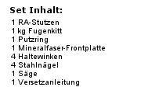

GTIN:

4049723004366

HAN:

100173

Nennweite DN

140,00 - 160,00

Winkel (Grad)

90,00